Originál je jen jeden. Pilot FriXion Ball je nezaměnitelný pomocník všech školáků

Praha 30. června 2023 – Neboj, chybuj, gumuj a buď jako Pilot. Co se nepovede, to se dá jednoduše vygumovat, opravit nebo přepsat. Pera Pilot FriXion Ball se dlouhodobě zabydlela v penálech školáků všech věkových kategorií. Je už jen na osobní preferenci, zda zvolí variantu s víčkem, anebo se stiskacím mechanismem. Spolehlivé pero je prostě must-have, protože nabízí nespočet benefitů: rozvíjí psací schopnosti i vizuální myšlení, dovoluje experimentovat, a tím i vyjadřovat kreativitu nebo přehledně organizovat text, poznámky i myšlenky.

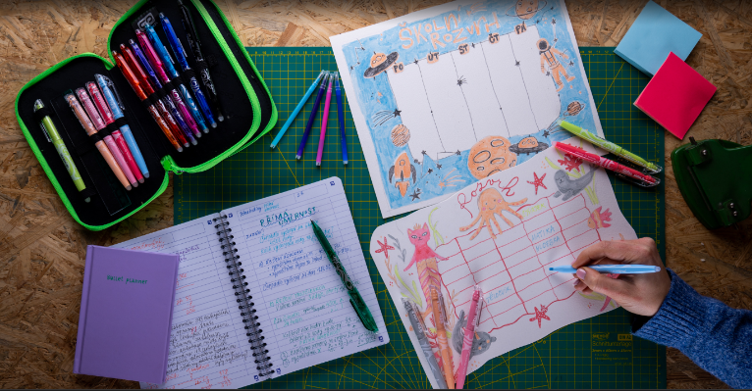
S blížícím se začátkem nového školního roku přichází i čas, kdy rodiče začínají hledat ty nejlepší a nejspolehlivější školní potřeby pro své děti. Pilot je skutečným inovátorem v oblasti psacích potřeb. Jeho jedinečná inkoustová technologie použitá u řady FriXion umožňuje rychlé a hladké psaní. Zároveň nabízí možnost jednoduchého vymazání bez potřeby použití korektoru nebo jakýchkoli dalších pomůcek. Díky tomu se děti mohou učit psát bez obav z chyb, a získat tak při psaní větší sebedůvěru.

Výhody gumovacích per Pilot FriXion Ball (doporučená MOC 76,90 Kč):

- Jednoduché použití: Inkoust FriXion lze snadno vymazat pomocí speciálního gumového konce pera, aniž by zanechal šmouhy nebo poškodil papír. Žádné korektory, žádné škrtance, jen čistá a úhledná práce.
- Přesnost a plynulost: Kulička pera poskytuje hladký tok inkoustu, což umožňuje plynulé a přesné psaní. Školáci tak mohou své myšlenky rychle a snadno převést na papír.
- Ergonomický úchop: Pilot FriXion Ball je vybaven gumovým ergonomickým úchopem, který poskytuje pohodlné a stabilní držení pera. Díky tomu je psaní přesné a plynulé bez přílišného namáhání ruky.
- Široká paleta barev: Pilot FriXion Ball je k dispozici v široké škále atraktivních barev, které dětem pomáhají při organizaci. Mohou si tak zvýraznit důležité informace ve všech svých poznámkách a zápiscích. A barvy baví i ty nejmenší děti, takže gumovací pero bude i určitou motivací, proč se naučit psát.
- Odolná konstrukce: Pera FriXion Ball jsou vyrobena z kvalitních materiálů, které zajišťují jejich dlouhou trvanlivost. Rodiče tak mohou mít jistotu, že tato pera vydrží i intenzivní používání.
- Úspora peněz: Díky možnosti gumování nemusí rodiče kupovat další korektory nebo pera pro přepisování textu po vyzmizíkování. K dispozici jsou i náhradní náplně ve všech barvách.
- Ochrana životního prostředí: Pilot FriXion Ball je ekologickou volbou, protože přispívá k redukci odpadu. Pera jsou vyrobena minimálně z poloviny z recyklovaných materiálů a díky gumování šetří i papír. K ochraně životního prostředí přispívá i výměna náplní v peru. Pilot navíc postupně přešel na kartonové balení náplní, které je vyrobeno ze 100 % z recyklovaného materiálu.
- Bezpečnost: Inkoust FriXion je zcela bezpečný pro použití dětmi. Je navržen tak, aby splňoval nejpřísnější normy kvality a bezpečnosti.
- Kvalita značce Pilot vlastní: Japonský výrobce Pilot je světovým lídrem v oblasti psacích potřeb a jeho produkty jsou známé pro své vysoce kvalitní zpracování, trvanlivost, odolnost a spolehlivost.

Věděli jste, že i zvýrazňovač lze vygumovat?
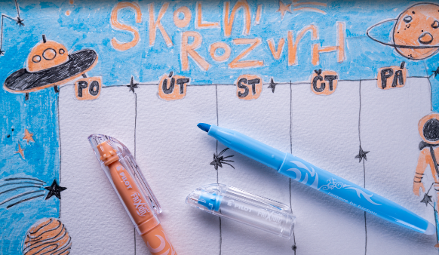
Doplňte dětem penály také gumovacími zvýrazňovači Pilot FriXion. Budou skvělým nástrojem pro zvýrazňování důležitých informací. Ano, i zvýrazňovač lze totiž vygumovat! I v tomto případně se jedná o „kouzelný“ termosenzitivní inkoust, který po použití speciální gumy na konci zvýrazňovače jednoduše zmizí. Šikovný klínový hrot dovolí úhledné zvýrazňování textu, náčrtky, vybarvování i psaní. V nabídce jsou pastelové odstíny nebo klasické neonové barvy. Doporučená MOC je 41,30 Kč.

***

O značce Pilot
Už více než 100 let je PILOT synonymem pro poskytování nových řešení a nápadů v oblasti psaní. Společnost byla založena v Japonsku roku 1918 pány Ryosuke Namiki a Masao Wada. Původně společnost nesla jméno The Namiki Manufacturing Company. V roce 1938 byla přejmenována na The Pilot Pen Co., Ltd., a své současné označení Pilot Corporation nese společnost od roku 1989. Moderní jméno odkazuje na desetiletí tvořivosti, inovace a designu, což zajistilo značce PILOT pozici mezi světovými lídry v oblasti psacích potřeb. Na českém trhu figuruje značka PILOT od roku 1995. Od založení až do současnosti společnost nikdy nepřestala s inovací a stále přináší nové prostředky, kterými posunuje vpřed technologii psacích potřeb. Tím, že naslouchají svým zákazníkům, jim jejich výzkum umožnil vytvořit nové standardy z hlediska komfortu: uvedení rollerů s tekutým inkoustem, gelových rollerů a výrobku FriXion – rolleru s termosenzitivním inkoustem, který si oblíbili lidé na celém světě. I nadále nepřestávají plnit hlavní úkoly, kterými jsou ochrana životního prostředí, zlepšování kvality a komfortu jejich produktů.

Markéta Topolčányová
doblogoo
+420 778 430 052
marketat@doblogoo.cz

